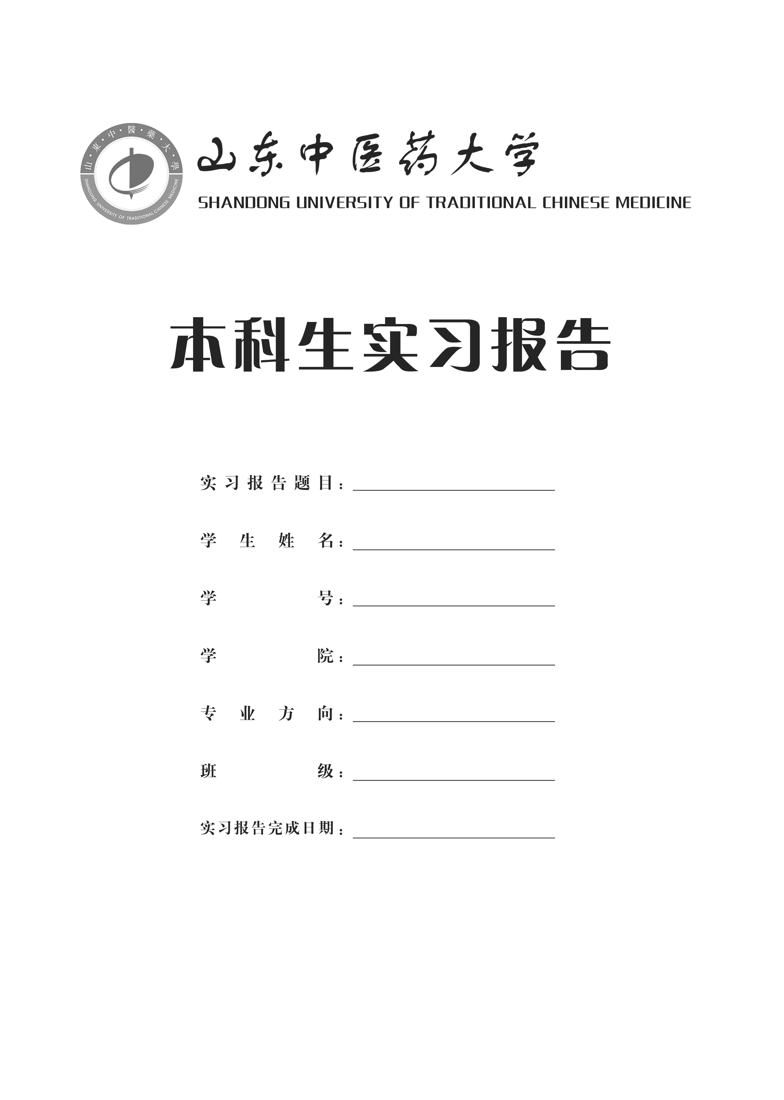

说 明
分必写与选写两部分，必写是涉及实习医院及轮转科室的内容；选写是实习心得体会、涉及特殊病案病例体会、医德医术感悟等等。全部采用Word文档编辑。页面采用A4纸张，上下左右边距均为2.5cm，行间距为固定值22磅。题目用小2号黑体，作者用小4号黑体，学院用小4号仿宋，正文用小4号宋体，1级标题用小4号黑体，2级标题用小4号楷体，3级标题小4号宋体，图表表头用5号黑体，图表正文用5号宋体。正文中标题、图表可采用阿拉伯数字连续编号，如：1，1.1，1.1.1；图1；表1；也可采用一、（一） 1. （1） ①。各级标题占一行，左对齐。文中所用表格一律采用三线格式，其中上线和底线宽度为1磅，中间线宽度为0.5磅，表中内容及表后注一般用5号宋体。

